Vom Fischerdorf zur Megacity
- Im Folgenden Zeitungsartikel sind ein paar Wörter verloren gegangen. Vervollständige diese wieder in einen Lückenlosen Text.
Bereits heute leben mehr Chinesen in städtischen als in ländlichen Umgebungen. Es gibt gigantische Agglomerationen¹, es gibt Megacitys, von denen hierzulande noch niemand gehört hat, und es gibt Dutzende Städte, in denen über eine Million Menschen wohnen – in Deutschland gibt es davon gerade mal vier. In vielen dieser neuen Siedlungen leben Menschen verschiedener geografischer Herkunft: Es sind die Wanderarbeiter und die Zugezogenen vom Land, die Chinas Städte heute prägen. Was aber diese Verstädterung sozial mit den Menschen, mit ihrem Gemeinwesen macht – das weiß man heute noch nicht.
Als China 1978 begann, mit kapitalistischen² Wirtschaftsformen zu experimentieren, lebte das Gros der Menschen noch auf dem Land, und fast alle dieser Dörfler arbeiteten in kleinen Landbetrieben. Doch nun gab es in den Städten plötzlich neue, einfache Jobs, mit denen man wirklich Geld verdienen konnte, zumindest verglichen mit den kargen Löhnen in der Landwirtschaft.
Private wie staatliche Unternehmer produzierten jetzt das, wonach der Markt im In- und Ausland verlangte, und dafür wurden viele Fabriken eröffnet. Und weil plötzlich Geld da war, begannen die Städte und Kommunen wie verrückt, Häuser und Infrastruktur zu bauen.
Die Folge war eine ökonomisch getriebene, vom Staat durchaus gewollte Landflucht. Eine Wanderungsbewegung, die die Städte anwachsen ließ, die aus Dörfern Millionenstädte machte und aus Millionenstädten urbane Cluster, allesamt vernetzt durch neue Straßen und moderne Schnellzüge. Heute ist es der Staat selbst, der die Urbanisierung forciert: Rückständige ländliche Ortschaften sollen durch öffentliche Bebauungen zwangsmodernisiert werden. Wir zeigen anhand von Satellitenaufnahmen der 1980er-Jahre bis heute, wie sich diese rasante Entwicklung vollzogen hat (Pietsch et al., 2018).
¹Ballungsgebiete ²eine bestimmte Wirtschafts- und Gesellschaftsordnung. Angebot und Nachfrage bestimmen Markt und Produktion. Das Kapital sind Maschinen, Anlagen, Fabrikhallen, Geld, Fahrzeuge usw.
Quelle: Pietsch, C., Richter, S., Stahnke, J., & Tröger, J. (2018). Einst Fischerstädtchen, heute Megacity. Abgerufen von https://www.zeit.de/wirtschaft/2018-05/china-staedte-bebauung-boom-millionenstaedte
- Beantworte die Fragen in Stichwörter.
Wo befinden sich die Ballungsräume Chinas?
An der Küste Chinas also im Osten

Beschreibe die Bedeutung von Peripherie und Zentrum:
Peripherie: ein Randgebiet
Zentrum: der Mittelpunkt

Nenne 3 Gründe weshalb Menschen vom Land in die Stadt flüchten.
besser bezahlte Jobs
keine körperlich harte Arbeit wie auf einer Landwirtschaft
bessere Infrastruktur, mehr Freizeitangebote, kurzer Arbeitsweg, …

Was passiert mit einem kleinem Dorf, wenn viele junge Dorfbewohner in die Stadt ziehen?
Die Bevölkerung des Dorfes überaltern.
Arbeitskräftemangel im Dorf. Pflegekräftemangel

Wenn jeder Mensch in Chongqing mit dem Auto in die Arbeit fahren würde, welche Auswirkungen hätte das auf die Stadt an sich und die Erde?
Wäre nicht möglich, weil die Straßen so schon überfüllt sind. -> lange Staus, hoher CO2 Ausstoß, nicht Klimafreundlich.

Stelle eine österreichische Stadt z.B.: Linz oder Wien der chinesischen Stadt Chongqing gegenüber. Welche Gleichheiten und Unterschiede erkennst du? (je 2)
Linz: Industriezentrum in Österreich, hat keine U-Bahn nur Straßenbahn, die Donau fließt durch Linz, …
Chongqing: Industriezentrum in China, U-Bahn und Straßenbahn, 2 Flüsse Münden in der Stadt ineinander, …

- Setze in der folgenden Grafik die passenden Stichwörter ein. Der Text kann dir gegebenenfalls dabei weiterhelfen.
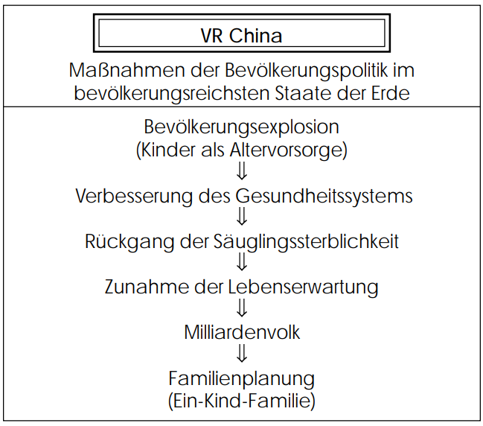
China ist der bevölkerungsreichste Staat der Erde. Die starke Zunahme der Bevölkerung war lange Zeit durch die Bedeutung der männlichen Nachkommenschaft für die Altersvorsorge zu erklären.
Zur Bevölkerungsexplosion kam es, als der medizinische Fortschritt zu einer höheren Lebenserwartung führte. Um das Bevölkerungswachstum zu bremsen, wurde die Ein-Kind-Familie zum politischen Ziel.
Die Bevölkerung Chinas würde ohne staatliche Lenkungsmaßnahmen noch rascher anwachsen. Der Großteil der Bewohner Chinas lebt im Osten des Landes, der Westen ist weit weniger stark besiedelt.

